BẢN TIN THÁNG CHẤT LƯỢNG MÔI TRƯỜNG
(THÁNG 12/2023)
(Đính kèm công văn số: 28/TTQT-TTDL ngày 15 tháng 01 năm 2024)

- CHẤT LƯỢNG MÔI TRƯỜNG KHÔNG KHÍ

- Bản đồ vị trí các điểm quan trắc không khí
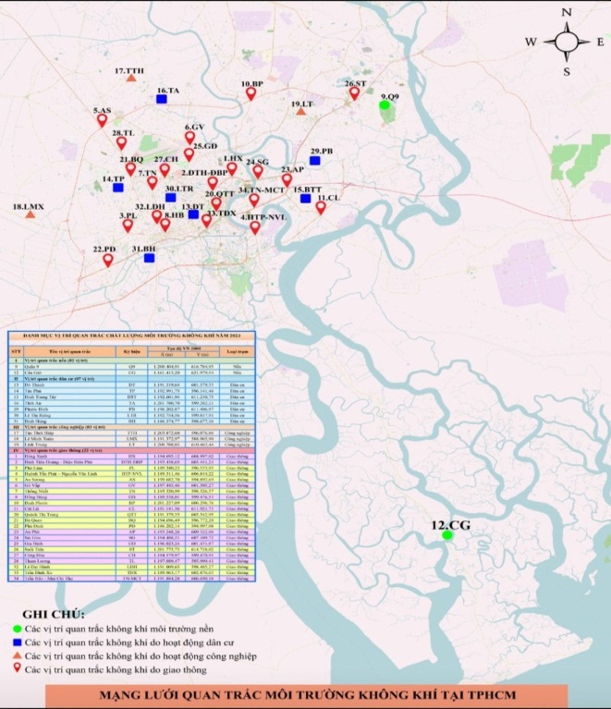
- Thông số quan trắc
8 thông số bao gồm CO, NO₂, SO₂, PM₁₀, PM_{2.5}, TSP, Benzen, Tiếng ồn.
- Tần suất quan trắc
- Bụi mịn (PM₁₀ và PM_{2.5}): hàng ngày.
- Các thông số còn lại (CO, NO₂, SO₂, TSP, Benzen, Tiếng ồn): 3 lần/ngày.
- Quy chuẩn so sánh
- QCVN 05:2023/BTNMT đối với các thông số CO, NO₂, SO₂, PM₁₀, PM_{2.5}, TSP, Benzen;
- QCVN 26:2010/BTNMT đối với thông số Tiếng ồn.
- Đơn vị tính
- Các thông số; CO, NO2, SO2, PM10, PM2.5, TSP, Benzen: đơn vị tính µg/Nm3; trong đó mét khối khí chuẩn (Nm3) là mét khối khí chuẩn ở nhiệt độ 25°C và áp suất tuyệt đối 760 mm thủy ngân);
- Tiếng ồn: đơn vị tính dBA.
- Số mẫu quan trắc
Thông số quan trắc | TSP | PM₁₀ | PM_{2.5} | Tiếng ồn | CO | NO₂ | SO₂ | Benzen
Số mẫu quan trắc (mẫu) | 714 | 68 | 68 | 714 | 714 | 714 | 714 | 714
7. Kết quả
7.1. Nhóm các khí ô nhiễm, bụi và tiếng ồn (CO, NO₂, SO₂, TSP, Tiếng ồn)
- TSP: dao động từ 30 – 1.130 µg/Nm³ (QCVN 300 µg/Nm³);
- Tiếng ồn: dao động từ 46,8 – 84,8 dBA (QCVN 26:2010/BTNMT: 70 dBA);
- CO: dao động từ KPH – 17.900 µg/Nm³ (QCVN 30.000 µg/Nm³);
- NO₂: dao động từ KPH– 287 µg/Nm³ (QCVN 200 µg/Nm³);
- SO₂: dao động từ KPH –99 µg/Nm³ (QCVN 350 µg/Nm³).
Kết quả quan trắc chất lượng môi trường không khí tháng 12/2023 cho thấy các thông số quan trắc đều đạt Quy chuẩn Việt Nam gồm: CO, SO₂ và Benzen. Các thông số không đạt Quy chuẩn Việt Nam gồm: TSP có 9,38% số liệu vượt Quy chuẩn Việt Nam (QCVN 05:2023/BTNMT cho phép giới hạn tối đa trung bình 1 giờ: 300 µg/Nm³), tiếng ồn có 76,19% số liệu vượt Quy chuẩn Việt Nam (QCVN 26:2010/BTNMT cho phép giới hạn tối đa về tiếng ồn khu vực thông thường từ 6 giờ đến 21 giờ: 70dBA) và chỉ tiêu NO₂ có 1,12% số liệu vượt QCVN (QCVN 05:2023/BTNMT cho phép giới hạn tối đa trung bình 1 giờ: 200 µg/Nm³) nguyên nhân do ảnh hưởng của hoạt động giao thông.
7.2. Nhóm bụi mịn: (PM₁₀, PM_{2.5})
- PM₁₀: dao động từ 16 – 132 µg/Nm³ (QCVN 100 µg/Nm³);
- PM_{2.5}: dao động từ 11 – 67 µg/Nm³ (QCVN 50 µg/Nm³).
Số liệu quan trắc chất lượng môi trường không khí tháng 12/2023 có 7,3% số liệu của nồng độ PM₁₀ không đạt QCVN (QCVN 05:2023/BTNMT cho phép giới hạn tối đa trung bình 24 giờ: 100 µg/Nm³) và 4,4% số liệu của nồng độ PM_{2,5} không đạt QCVN (QCVN 05:2023/BTNMT cho phép giới hạn tối đa trung bình 24 giờ: 50 µg/Nm³).
7.3. Khí độc: (Benzen)
- Benzen: dao động từ KPH – 21 µg/Nm³ (QCVN 22 µg/Nm³).
Số liệu quan trắc trong tháng 12/2023 cho thấy nồng độ Benzen đạt QCVN.
- NƯỚC MẶT
- Chất lượng nước mặt Sông Sài Gòn – Đồng Nai
- Bản đồ vị trí các điểm quan trắc nước sông Sài gòn – Đồng Nai
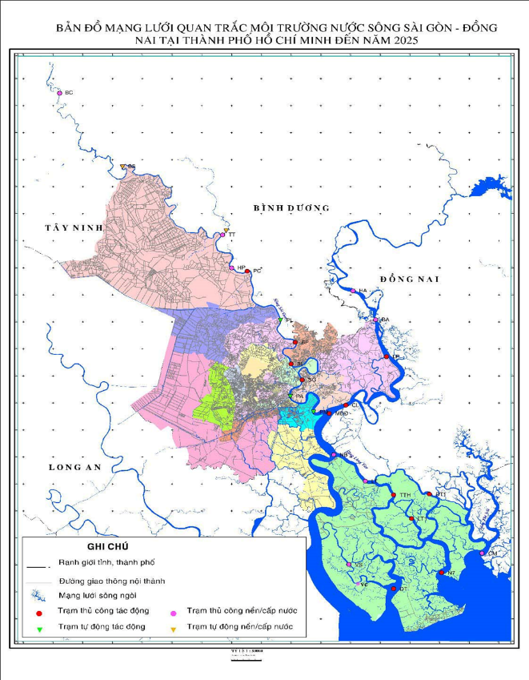
- Thông số quan trắc:
17 thông số bao gồm pH, TSS, clorua, BOD₅, COD hoặc TOC (đối với các vị trí bị nhiễm mặn), DO, amoni, tổng N, tổng P, coliform, E.Coli, tổng dầu mỡ, Cd, Pb, Cu, Zn.
- Tần suất quan trắc:
- 08 trạm quan trắc (Bến Củi, Nhà Bè, Vàm Sát, Vàm Cỏ, Lòng Tàu, Hòa Phú, Hóa An và Bình An): 02 lần/ngày.
- 14 trạm quan trắc còn lại (Thị Tính, Phú Cường, Bình Phước, Bình Lợi, cầu Sài Gòn, Cát Lái, Tam Thôn Hiệp, Mũi đèn đỏ, Lòng Tàu 1, Đồng Tranh 1, cửa sông Đồng Tranh, cửa sông Ngã 7, cửa sông Cái Mép và Long Phước): 01 lần/ngày.
- Quy chuẩn so sánh:
- QCVN 08:2023/BTNMT quy chuẩn kỹ thuật quốc gia về chất lượng nước mặt.

- Kết quả
Nguồn nước | Vị trí quan trắc | Tháng 12 năm 2023 | Chỉ số chất lượng nước
Sông Sài Gòn | Bến Củi | 99 | Rất tốt
 | Hòa Phú | 94 | Rất tốt
 | Phú Cường | 100 | Rất tốt
 | Bình Phước | 88 | Tốt
 | Bình Lợi | 78 | Tốt
 | Sài Gòn | 84 | Tốt
Hệ thống lưu vực Sông Đồng Nai | Hóa An | 94 | Rất tốt
 | Bình An | 98 | Rất tốt
 | Cát Lái | 51 | Trung bình
 | Mũi Đèn Đỏ | 71 | Trung bình
 | Nhà Bè | 62 | Trung bình
 | Vàm Sát | 45 | Kém
 | Tam Thôn Hiệp | 45 | Kém
 | Đồng Tranh | 53 | Trung bình
 | Ngã Bảy | 57 | Trung bình
 | Cái Mép | 57 | Trung bình
 | Vàm Cỏ | 47 | Kém
 | Thị Tính | 100 | Rất tốt
 | Lòng Tàu | 45 | Kém
 | Lòng Tàu 1 | 70 | Trung bình
 | Đồng Tranh 1 | 45 | Kém
 | Long Phước | 77 | Tốt
Chỉ số chất lượng nước Việt Nam (VN_WQI).

- Chất lượng nước kênh rạch
- Bản đồ vị trí các điểm quan trắc nước kênh rạch
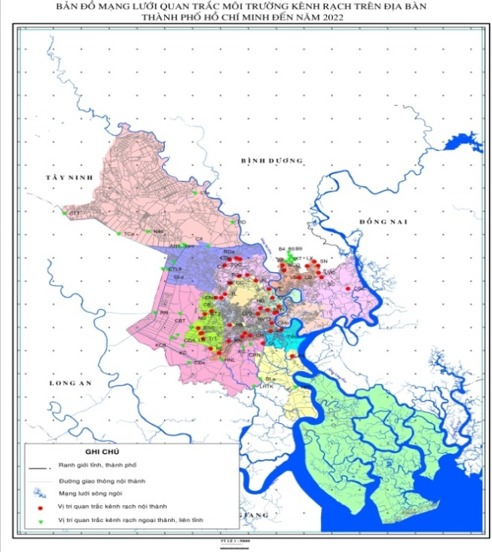
Mạng lưới quan trắc chất lượng nước kênh rạch bao gồm 77 vị trí:
- Kênh rạch nội thành: 46 vị trí;
- Kênh rạch ngoại thành: 25 vị trí;
- Kênh Ba bò: 6 vị trí.
- Thông số quan trắc:
23 thông số bao gồm: pH, Ôxy hòa tan, BOD_{5,} COD, Amoni Phosphat, Nitrat, Tổng chất rắn lơ lửng, Crom VI, Chì, Cadimi, Đồng, Kẽm, Asen, Thủy ngân, Coliform, E.Coli, Hóa chất BVTV (Tổng Dichloro diphenyl trichloroethane, Dieldrin, Benzene hexachloride, Aldrin, Heptachlor & Heptachlorepoxide).
- Tần suất quan trắc:
Đối với chỉ tiêu hóa lý và vi sinh: Thực hiện hàng tháng, mẫu được lấy vào 02 thời điểm nước lớn và nước ròng (nội và ngoại thành).
Đối với chỉ tiêu kim loại nặng: Thực hiện 01 tháng/01 đợt, mẫu được lấy vào 01 thời điểm nước ròng (nội và ngoại thành).
Đối với chỉ tiêu Hóa chất BVTV (Tổng Dichloro diphenyl trichloroethane, Dieldrin, Benzene hexachloride, Aldrin, Heptachlor & Heptachlorepoxide): Thực hiện lấy mẫu 3 tháng/lần.
- Quy chuẩn so sánh
QCVN 08:2023/BTNMT, quy chuẩn kỹ thuật quốc gia về chất lượng nước mặt.
- Kết quả
- Kênh rạch nội thành
Vị trí quan trắc | Kênh  (nội thành) | VN-WQI | Chất lượng nước
VT | Kênh Tham Lương - Vàm Thuật | 26 | Kém
AL | Kênh Tham Lương - Vàm Thuật | 15 | Ô nhiễm nặng
BCa | Kênh Tham Lương - Vàm Thuật | 17 | Ô nhiễm nặng
TĐ | Kênh Tham Lương - Vàm Thuật | 12 | Ô nhiễm nặng
CC | Kênh Tham Lương - Vàm Thuật | 12 | Ô nhiễm nặng
TL | Kênh Tham Lương - Vàm Thuật | 12 | Ô nhiễm nặng
CN1 | Kênh Tham Lương - Vàm Thuật | 10 | Ô nhiễm nặng
CB | Kênh Tham Lương - Vàm Thuật | 13 | Ô nhiễm nặng
BT2 | Kênh Tham Lương - Vàm Thuật | 11 | Ô nhiễm nặng
CSC | Kênh Tham Lương - Vàm Thuật | 11 | Ô nhiễm nặng
CĐA | Kênh Tham Lương - Vàm Thuật | 12 | Ô nhiễm nặng
TrT | Kênh Tham Lương - Vàm Thuật | 13 | Ô nhiễm nặng
NL | Kênh Tham Lương - Vàm Thuật | 15 | Ô nhiễm nặng
LVS | Nhiêu Lộc - Thị Nghè | 38 | Kém
HĐ | Nhiêu Lộc - Thị Nghè | 48 | Kém
TN2 | Nhiêu Lộc - Thị Nghè | 43 | Kém
TThu | Kênh Đôi - Tẻ | 30 | Kém
KT | Kênh Đôi - Tẻ | 20 | Ô nhiễm nặng
CH | Kênh Đôi - Tẻ | 25 | Ô nhiễm nặng
NTĐ | Kênh Đôi - Tẻ | 16 | Ô nhiễm nặng
CV | Kênh Tàu Hủ - Lò Gốm | 16 | Ô nhiễm nặng
RN | Kênh Tàu Hủ - Lò Gốm | 13 | Ô nhiễm nặng
Cmo | Kênh Bến Nghé | 42 | Kém
RVT | Rạch Văn Thánh | 11 | Ô nhiễm nặng
RVT2 | Rạch Văn Thánh | 16 | Ô nhiễm nặng
CĐ | Kênh Xuyên Tâm | 23 | Ô nhiễm nặng
BHN | Kênh Xuyên Tâm | 17 | Ô nhiễm nặng
OL | Ông Lớn | 28 | Kém
PX | Rạch Đĩa | 28 | Kém
HB | Tân Hóa Lò Gốm | 11 | Ô nhiễm nặng
TQC | Kênh Trần Quang Cơ | 12 | Ô nhiễm nặng
CS | Kênh Trần Quang Cơ | 14 | Ô nhiễm nặng
CDu | Kênh Trần Quang Cơ | 13 | Ô nhiễm nặng
RDa | Kênh Trần Quang Cơ | 13 | Ô nhiễm nặng
LB | Kênh Lương Bèo | 12 | Ô nhiễm nặng
NCQ | Rạch Đồn | 15 | Ô nhiễm nặng
VB | Rạch Vĩnh Bình | 12 | Ô nhiễm nặng
SN | Suối Nhum | 8 | Ô nhiễm rất nặng
LVC | Suối Nhum | 13 | Ô nhiễm nặng
SXT | Suối Xuân Trường | 11 | Ô nhiễm nặng
SC | Suối Cái | 13 | Ô nhiễm nặng
CGC | Cầu Gò Công | 18 | Ô nhiễm nặng
HNL | Sông Chợ Đệm | 26 | Kém
NĐ | Nước Đen | 14 | Ô nhiễm nặng
LĐ | Linh Đông | 11 | Ô nhiễm nặng
LX | Linh Xuân | 12 | Ô nhiễm nặng
- Kênh rạch ngoại thành
Vị trí quan trắc | Kênh  (ngoại thành) | VN-WQI | Chất lượng nước
HPh | Sông Kinh | 59 | Trung Bình
LTe | Láng The | 43 | Kém
N46 | N46 | 81 | Tốt
TCa | Thầy Cai | 42 | Kém
TPT | Thầy Cai | 35 | Kém
CTT | Thầy Cai | 38 | Kém
TC18A | Kênh TCT18A | 32 | Kém
AH1 | Kênh Xáng | 25 | Ô nhiễm nặng
CX | Kênh Xáng | 29 | Kém
XTS | An Hạ | 40 | Kém
CLo | An Hạ | 44 | Kém
CTL9 | Kênh Ranh Long An | 17 | Ô nhiễm nặng
RR | Kênh Rau Răm | 24 | Ô nhiễm nặng
TTa | Kênh C | 34 | Kém
KC | Kênh C | 23 | Ô nhiễm nặng
KC6 | Kênh C6 | 9 | Ô nhiễm rất nặng
KC8 | Kênh C8 | 28 | Kém
XC | Xóm Củi | 44 | Kém
BLa | Xã Tờn - Bà Lào - Cầu Rạch Ngang | 58 | Trung Bình
CG | Xã Tờn - Bà Lào - Cầu Rạch Ngang | 35 | Kém
LHTK | Xã Tờn - Bà Lào - Cầu Rạch Ngang | 58 | Trung Bình
CRN | Xã Tờn - Bà Lào - Cầu Rạch Ngang | 28 | Kém
CBT | Kênh AH31 | 34 | Kém
CĐe | Sông Chợ Đệm | 38 | Kém
RD | Rạch Dứa | 48 | Kém
- Kênh Ba Bò
Vị trí quan trắc | VN-WQI | Chất lượng nước
B1 | 15 | Ô nhiễm nặng
B2 | 8 | Ô nhiễm rất nặng
B4 | 11 | Ô nhiễm nặng
B5 | 9 | Ô nhiễm rất nặng
B6 | 10 | Ô nhiễm nặng
B7 | 16 | Ô nhiễm nặng

